VRIENDEN VAN JAMBIANI vzw
Waterstraat 27, 3360 Bierbeek
https://vriendenvanjambiani.be
Ondernemingsnummer 0631.867.106
Rechtspersonenregister:Leuven

Beste Zanzibarfan NIEUWSBRIEF april 2021
Dit jaar brachten we geen werkbezoek aan JAMBIANI wegens corona, maar we hielden contact via mail en konden zo de voortgang van het project bestendigen. Dit alles dankzij onze trouwe medewerkers op het terrein: Pandu (voorzitter, tevens leerkracht) en Ali (secretaris, tevens aannemer). We focusten dit jaar op de conferentiehal van JAMBIANI SECONDARY SCHOOL:

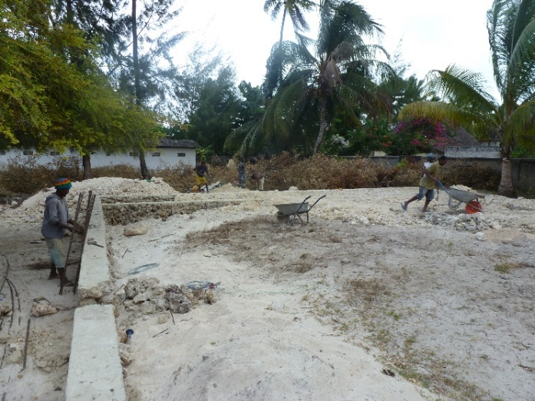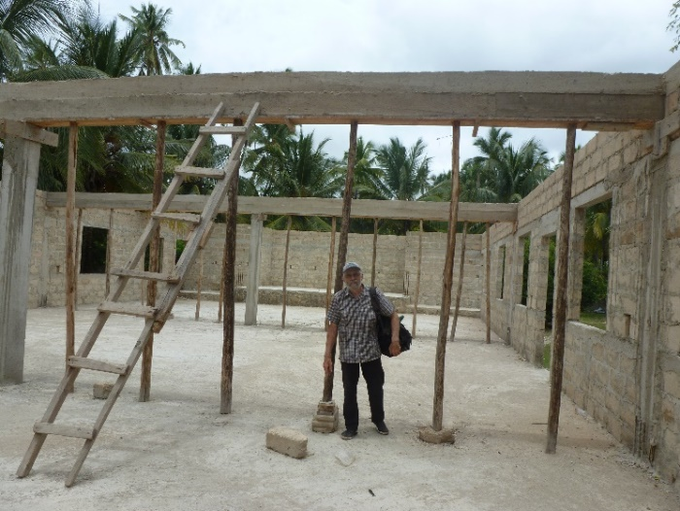
De toestand half maart 2019 De toestand half maart 2020

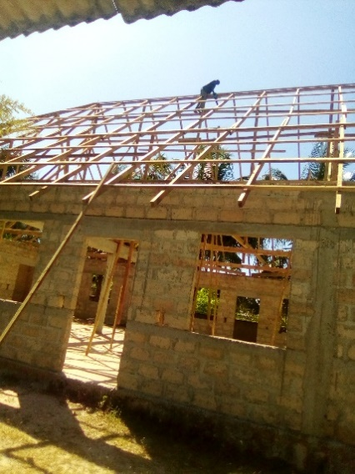
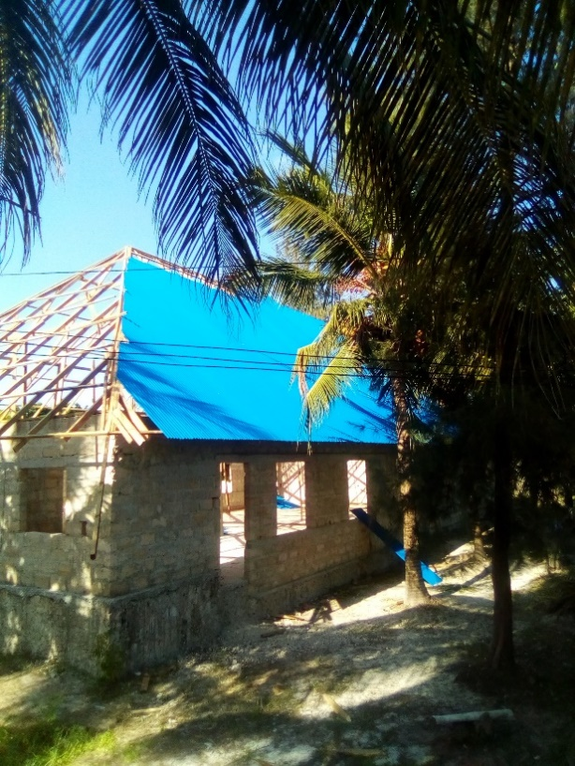
De evolutie in januari/februari 2021:

Op 8 februari van dit jaar werd de laatste hand gelegd aan de dakbedekking van de conferentiehal.

Daarna kwamen het sanitair, de elektriciteit en de ramen aan de beurt:

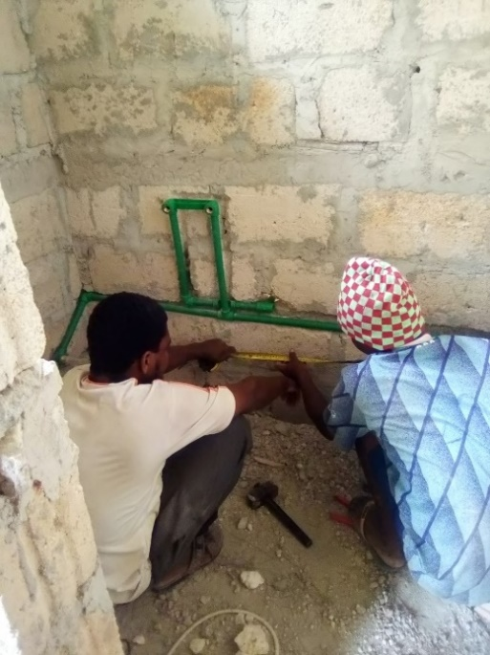
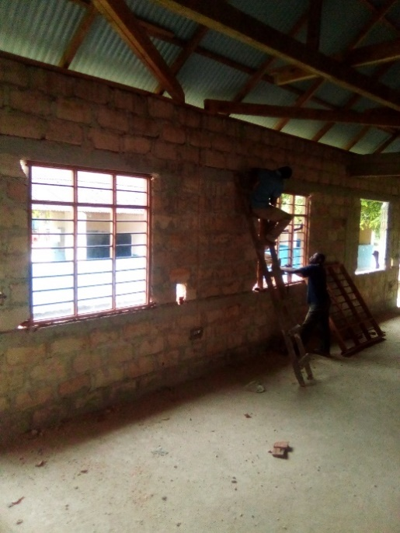

*************************************************************************************
Ook de andere lopende bouwprojecten konden we van hieruit verder financieren en opvolgen:
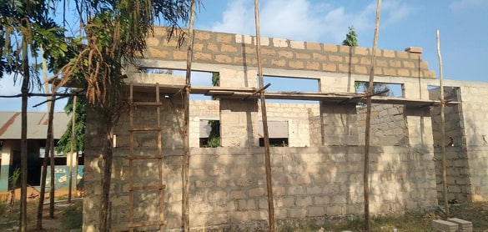
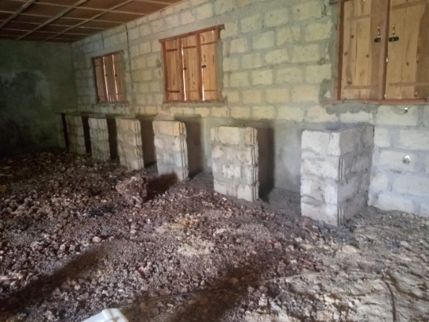
Inrichting van het wetenschapslab in het Volgende fase in de bouw van het lab-bib-blok in KUSINI Teachers Centre van KITOGANI SCHOOL

******************************************************************************************
Verder ondersteunden wij nog materieel en financieel een aantal andere, kleinere deelprojecten: scholen, ziekenhuisjes, landbouwcoöperatieven en jeugdorganisaties.
******************************************************************************************
Momenteel zijn we in volle voorbereiding van de missie 2022: o.a. het klaarmaken van pakketten met materiaal vooral bestemd voor de scholen. Hierbij onze dank aan al wie schenkingen deed van kledij, voetbaloutfits, schoenen, speelgoed, medicatie, schoolgerief, labmateriaal of ICT-materiaal.
Ook ben ik al de mensen die ondersteuning bieden heel erkentelijk: de vele sponsors, Davidsfonds Bierbeek dat een WARMSTE WEEK-actie opzette ten voordele van de vzw, de websitebeheerder Laurent, de facebookpaginabeheerder Lander, de medewerkers aan de teksten Stef en Stefaan, de stiksters van mondmaskers en tevens bereiders van kruidenolie Anne en Chri, en zovele anderen ...
En nu maar uitkijken naar een vernieuwde start van de fondsenwervingsevenementen, zoals de kaas-en-wijnbenefiet van 25 september, de wafelverkoop, ...

Warme groeten, en tot de volgende!

